Szerződés száma: undefined/undefined.év

**KIVITELEZÉSI SZERZŐDÉS**

**Padlásfödém szigetelési munkák elvégzésére**

amely létrejött egyrészről

|  |  |
| --- | --- |
| **NÉV:** | **undefined** |
| **Születési név:** | **undefined** |
| **Anyja neve:** | **undefined** |
| **Lakcím:** | **undefined** |
| **Beruházási helyszín címe:** | **undefined** |
| **Telefonszám:** | **undefined** |
| **E-mail cím:** | **undefined** |

undefined  
mint **Ügyfél vagy Megrendelő, vagy Végfelhasználó**

másrészről

|  |  |
| --- | --- |
| Cég neve: | **BO-ZSO Hungary Kft** |
| Székhelye: | **2133 Sződliget HRSZ 1225/1** |
| Cégjegyzékszáma/Nyilvántartási | **13 09 201060** |
| Adószáma: | **27030110213** |
| Statisztikai számjele: | **27030110-4100-113-13** |
| MKIK regisztrációs szám: | **26B96372** |
| Kivitelező építési szerelési biztosításának kötvényszáma és érvényessége: | **95595005769188500** |
| Képviseli: | **Dobai Tamás** |
| Bankszámlát vezető pénzintézet neve | **OTP Bank NYRT** |
| Bankszámlaszám: | **11742104-24309413** |

mint **Kivitelező**

(Megrendelő és Kivitelező együtt továbbiakban: Szerződő felek) között az alulírott napon és helyen az alábbi feltételekkel:

**ELŐZMÉNY**

**Magyarország Kormánya, hogy tartósan tovább csökkentse a magyar háztartások rezsijét, nagyszabású lakossági épület felújítási programot hirdetett. A program hatására 2025. félévtől 2027. év végéig közel 150 ezer lakóingatlan energetikai felújítását kívánja segíteni az elért energiamegtakarításért cserébe.**

1. Ezen előzményre tekintettel a Megrendelő tulajdonában levő undefined**cím alatti,**

**hrsz.-ú ingatlan** teljes padlásfödémének szigetelésének a kivitelezése az e szerződésben meghatározott alábbi műszaki tartalom szerint kerül sor:

x [ 25 cm vastagságú (R≥ 6,25 m2 K/W) ásványgyapot hőszigetelés beépítése]

x [Párafékező fólia (Sd≥20 m) fólia elhelyezése]

x [páraáteresztő por elleni védő fólia (Sd ≤0,03m )fedéssel történő felhelyezése]

• [Szükség esetén szerkezet javítása, aljzat előkészítése]

1. A Megrendelő megrendeli, a Kivitelező vállalja a jelen szerződés aláírását megelőzően az általa, mint kivitelezőtől elvárható szakmai gondossággal az 1. pontban meghatározott építőipari kivitelezési munkák elvégzését – **Padlásfödém szigetelését**.
   1. A Kivitelező kijelenti, hogy rendelkezik a Magyar Állam által meghirdetett padlásfödém szigetelési feladatok elvégzéséhez szükséges szakmai tudással és tapasztalattal, amely eredményeként az általa elvégzett tetőfödém szigetelése alkalmas lesz a hitelesített energiamegtakarítás (a továbbiakban: HEM) igazolás megkeletkeztetéséhez.
2. Műszaki és további követelmények (mennyiségi, minőségi mutatók) jellemzők:

A Kivitelező jelen nyilatkozatával igazolja, hogy a vállalt munkák költségének (beleértve az alvállalkozók teljes költségét is) fedezetével rendelkezik.

1. A Kivitelező kijelenti, hogy a tetőfödém szigetelési munkák elvégzéséhez szükséges szakmai ismeretekkel, megfelelő gyakorlattal, engedélyekkel és tapasztalattal rendelkezik.
2. Kivitelező vállalja, hogy a szerződés tárgyát képező tetőfödém szigetelési munkát szakszerűen, az érvényes jogszabályoknak, műszaki előírásoknak, valamint a gyártói utasításoknak megfelelően, a Megrendelő érdekeit szem előtt tartva végzi el.
3. A Kivitelező szavatolja, hogy a szigetelési munkálat a jelen szerződésben meghatározott módon, hiánytalanul, rendeltetésszerű használatra alkalmas állapotban kerülnek átadásra.
4. A Megrendelő köteles undefined cím alatti, undefined hrsz.-on levő építési munkaterületet – padlásteret – a munka végzésére alkalmas állapotban undefined a Kivitelező részére átadni, amely az alábbiakat foglalja magában
5. **Hozzáférhetőség és biztonság**

* a padlástér akadálytalanul megközelíthető legyen (járható feljárat, lépcső vagy létra biztosítása)
* a munkaterület üres, a kivitelezést akadályozó tárgyakról, lomtól mentes állapotban kerüljön átadásra
* a padlástér szerkezetileg biztonságos, járható és terhelhető legyen a munkavégzéshez.

1. **Műszaki alkalmasság**

* a szigetelendő határoló szerkezet kiindulási állapotban szigeteletlen
* az érintett szerkezetnek meg kell felelniük a 9/2023. (V. 25.) ÉKM rendelet 1. melléklet 1.pontja szerinti hőátbocsátási tényező követelménynek.

1. A Kivitelező a munkát a saját költségén végzi. A költségek magukban foglalják a Kivitelező által igénybe vett alvállalkozók szerződésükben meghatározott (az alvállalkozók minden költségét magába foglaló) vállalkozói díját.
2. A Felek a munka ellenértékében  **undefined** Ft bruttó, azaz undefined

forint vállalkozói díjban – a továbbiakban: **Vállalkozói díj**.

* 1. Felek rögzítik, hogy a jelen szerződésben meghatározott Vállalkozói díjat a Megrendelő helyett a Kivitelezőnek a BO-ZSO Hungary Kft 2133 Sződliget HRSZ 1225/1, CGJ: 13 09 201060, képviseli Dobai Tamás

mint Tanácsadó fizeti meg a Megrendelővel és a Kivitelezővel kötött szerződésben foglaltak alapján.

* 1. A jelen szerződés alapját képező 1. pont szerinti dokumentációban nem szereplő külön megrendelt munkatétel, mint pótmunka a Vállalkozói díjon kívüli külön elszámolás tárgyát képezi, amelyet a Megrendelő köteles megfizetni a Kivitelezőnek tekintettel arra, hogy ezen tételek nem képezik a 11. pontban meghatározott Vállalkozói díj tételeit.
  2. Kivitelező a Megrendelővel jogosult egyeztetni, hogy a Megrendelő által utólag megrendelt pótmunkát elvégzi-e vagy sem az adott kivitelezéssel egy időben.

1. A Felek megállapodnak abban, hogy a Megrendelő az átadás-átvételi eljárás során felfedezett és a jegyzőkönyvben, vagy külön hiánypótlási jegyzőkönyvben, hiányjegyzékben rögzített mennyiségi és minőségi hibák, hiányok, hiányosságok ismeretében nyilatkozik arról, hogy a hiányosságok pótlását, a hibák kijavítását kéri.
2. A Felek megállapodnak abban, hogy a Kivitelező által végzendő munkákhoz az elektromos áram és vízszolgáltatást a Megrendelő biztosítja, azok költsége nem része a vállalkozói díjnak.
3. Az építési munkaterületen csak a jogszerűen munkát végzők tartózkodhatnak.
4. A Kivitelező köteles a Megrendelővel együttműködni a megbízása szerinti és jogszabályban meghatározott kötelezettségeinek teljesítésének biztosítása érdekében. Köteles továbbá az e szerződés tárgyát képező munkákkal kapcsolatos tájékoztatási kötelezettségeinek folyamatosan eleget tenni.
5. A Kivitelező köteles biztosítani a Megrendelő számára az anyagok és munkák ellenőrzésének lehetőségét. Ha valamely munkarészt beépít vagy eltakar a tájékoztatási kötelezettségének a Megrendelő előzetes értesítésével tesz eleget.
6. A Megrendelő az utasításadási jogkörével élve nem adhat jogszabályi, vagy hatósági előírással (különösen a melléklet a 18/2025. (VII. 31.) EM rendelethez Az egyes energiahatékonyság-javító intézkedésekből származó energia megtakarítás mértékét meghatározó jegyzék) ellentétes utasítást a Kivitelezőnek. Amennyiben e rendelkezéstől eltérő, a Kivitelező köteles annak teljesítését megtagadni.
7. A Kivitelező köteles gondoskodni a bontási és/vagy építési tevékenysége során keletező hulladékok kezeléséről, a kapcsolódó jogszabályok szerint. A szerződésben foglalt feladatok végrehajtása során keletkezett hulladékok kezelésének (gyűjtés, szállítás stb..) betartása kizárólag a Kivitelező kötelezettsége és annak költségei is kizárólag a Kivitelező terhelik.
8. A tetőfödém szigetelési munkához igénybevett közterület tisztántartása a Kivitelező kötelessége.
9. A Kivitelező garanciális kötelezettsége az építőipari kivitelezési tevékenység Megrendelő részére történő átadásától, az átadás-átvételi eljárás napjától kezdődik.
10. A Szerződő Felek megállapodnak abban, hogy a jelen jogviszonyból fakadóan felmerülő nézeteltéreiket elsősorban tárgyalások útján kívánják rendezni, ám amennyiben az egyeztetések eredményre nem vezetnek, úgy mindennemű esetleges jogvitájuk elbírálásra alávetik magukat a Váci Járási Bíróságnak.
11. A jelen szerződésben nem szabályozott kérdésekben a Ptk. rendelkezései az irányadóak.
12. Szerződő felek jelen szerződést, annak közös átolvasását és értelmezését követően, helybenhagyólag aláírták.

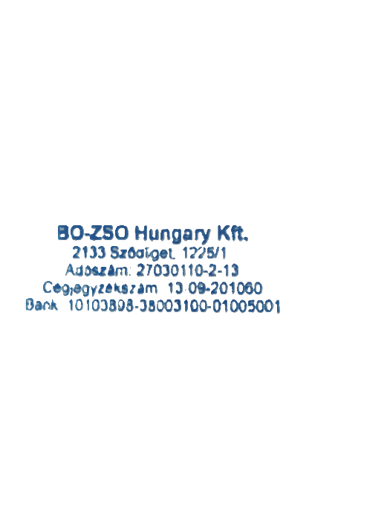

Kelt.: Rád, undefined



image

|  |  |
| --- | --- |
| ………………………………………….. | ………………………………………….. |
| Végfelhasználó  undefined | Kivitelező  Dobai Tamás |